SPEAKUP
Tizim arxitekturasi va yangi funksiyalarni integratsiya qilish bo'yicha texnik hujjat

1. Kirish
Ushbu hujjat SpeakUp platformasining hozirgi ishlash mexanizmini texnik jihatdan tavsiflaydi va unga qo'shilishi rejalashtirilgan ikkita yangi funksiya — Daily Speaking va O'quv markazlar bilan hamkorlik — modullarining to'liq ishlash mexanizmi, ma'lumotlar modeli va mavjud tizim bilan integratsiyasini belgilaydi. Hujjat ishlab chiquvchilar, mahsulot egasi va hamkorlar uchun yagona texnik manba sifatida xizmat qilishi ko'zda tutilgan.
Hujjat quyidagi tarzda tuzilgan: 2-bo'lim mavjud tizim arxitekturasini umumlashtiradi; 3- va 4-bo'limlar yangi funksiyalarning har birini alohida, batafsil tarzda yoritadi — maqsad, to'liq ishlash mexanizmi, ma'lumotlar modeli, integratsiya nuqtalari va chegaraviy holatlar bilan; 5-bo'lim ikkala funksiyaning mavjud tizim bilan qanday bog'lanishini yagona integratsiya xaritasida ko'rsatadi; 6-bo'lim xulosa va keyingi bosqichlarni belgilaydi.

2. Hozirgi tizim arxitekturasi
SpeakUp ikkita kirish nuqtasiga ega — Telegram Mini App (@speakupuzbot) va veb-sayt (speak-up.uz). Ikkala platforma ham bitta backend serverga va bitta ma'lumotlar bazasiga ulanadi, shu sababli foydalanuvchi qaysi platformadan foydalanishidan qat'i nazar, uning statistikasi, so'z daftari, sessiyalar tarixi va obunasi bir xil holatda saqlanadi. Quyidagi diagramma tizimning yuqori darajadagi arxitekturasini ko'rsatadi.
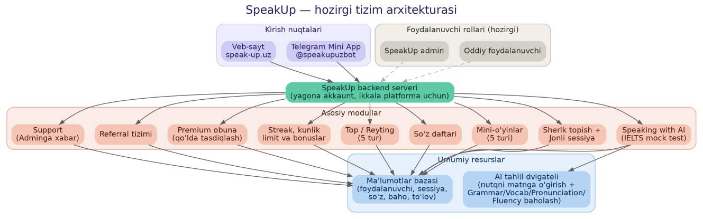
1-rasm. SpeakUp botining hozirgi tizim arxitekturasi

2.1. Foydalanuvchi rollari
Hozirgi tizimda ikki rol mavjud: Oddiy foydalanuvchi — barcha standart funksiyalardan (sherik topish, mini-o'yinlar, AI test va h.k.) foydalanadi; SpeakUp admin — foydalanuvchilar murojaatlarini ko'rib chiqadi, Premium to'lovlarni tasdiqlaydi va sharhlarni moderatsiya qiladi. Quyida 4-bo'limda ko'rsatilganidek, O'quv markazlar funksiyasi uchtinchi rolni — Markaz admin — qo'shadi.

2.2. Asosiy modullar va ularning mexanizmi
- Sherik topish va jonli sessiya — jins va daraja (CEFR) filtri asosida navbatdagi mos foydalanuvchi bilan avtomatik bog'lash; sessiya davomida taymer, AI tanlagan mavzu kartasi, chat va so'z daftari panellari faol bo'ladi; sessiya oxirida ikki tomonlama 1-5 yulduzli baholash amalga oshiriladi.
- Speaking with AI (IELTS mock test) — 21 mavzudan biri tanlanadi, 3 qismli (Intervyu, Cue Card, Munozara) test o'tkaziladi; nutq matnga o'giriladi va AI tomonidan Fluency, Lexical Resource, Grammar, Pronunciation mezonlari bo'yicha band baho chiqariladi. Bepul foydalanuvchida haftasiga 1, Premiumda 2 marta limit bor.
- Mini-o'yinlar — sessiya davomida ikki foydalanuvchi o'rtasida real vaqtli taklif-qabul mexanizmi orqali ishga tushadigan 5 turdagi til o'yini (So'z zanjiri, So'z boyligi poygasi, Sinonim dueli, Diktant poygasi, Hikoya dueli).
- So'z daftari — foydalanuvchi tomonidan qo'lda yoki sessiya ichidan bir tugma bilan qo'shiladigan, tarjima va kontekst bilan saqlanadigan shaxsiy lug'at.
- Top / Reyting — 5 turdagi reyting (Haftalik, O'yinlar, Yulduzli, Streak, Umumiy), har biri tegishli faoliyat ma'lumotlari asosida avtomatik hisoblanadi.
- Streak, kunlik limit va bonuslar — bepul foydalanuvchi uchun kunlik 10 daqiqalik limit, kuniga shu limit bajarilsa ketma-ket kunlar (streak) hisobga qo'shiladi; referal, haftalik Top-3 va sovrin sandiqchasi orqali bonus daqiqalar beriladi.
- Premium obuna — hozirda avtomatik to'lov integratsiyasisiz, qo'lda: foydalanuvchi ko'rsatilgan kartaga o'tkazma qiladi, chek skrinshotini yuboradi, admin tasdiqlagach obuna faollashadi.
- Referral tizimi — har bir foydalanuvchi shaxsiy taklif havolasiga ega; havola orqali kirgan yangi foydalanuvchi uchun taklif qiluvchiga 24 soatlik bonus daqiqa beriladi.
- Support (Adminga xabar) — Savol / Taklif / Shikoyat kategoriyalari orqali ichki murojaat tizimi, holati (kutilmoqda / hal qilindi) kuzatiladi.

3. Yangi funksiya 1 — Daily Speaking

3.1. Maqsad va muammo
Hozirgi tizimda foydalanuvchi mustaqil (sherik yoki AI bilan) mashq qilish uchun faqat haftasiga bir martalik Speaking with AI moduliga ega. Kundalik, doimiy va qisqa formatdagi mashq imkoniyati yo'q, bu esa til o'rganishda eng muhim omillardan biri bo'lgan izchillikni (consistency) qo'llab-quvvatlamaydi. Daily Speaking ushbu bo'shliqni to'ldirish uchun mo'ljallangan: foydalanuvchi har kuni 5 daqiqa davomida AI bilan turli mavzularda gaplashadi, AI esa uni bir necha mezon bo'yicha baholab, oylik yakunda reyting va sovrin tizimiga ulaydi.

3.2. To'liq ishlash mexanizmi
Quyidagi diagramma funksiyaning boshidan oxirigacha bo'lgan to'liq oqimini — kunlik siklidan tortib oylik reyting va sovrin taqsimotigacha — ko'rsatadi.
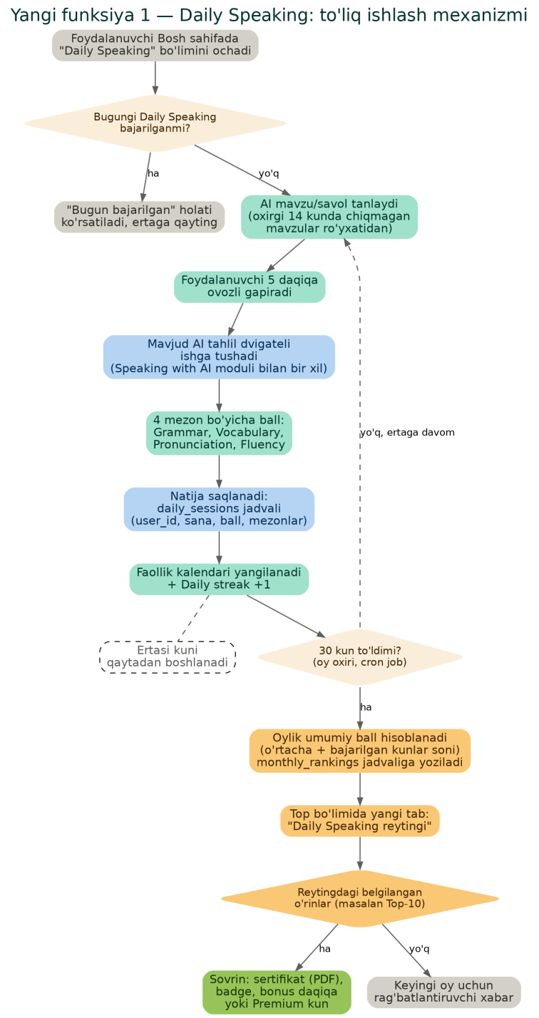
2-rasm. Daily Speaking funksiyasining to'liq ishlash mexanizmi
Mexanizm bosqichlari quyidagicha izohlanadi:
1. Foydalanuvchi Bosh sahifadagi yangi "Daily Speaking" kartasini ochadi. Tizim darhol bugungi kun holatini tekshiradi (bajarilgan yoki yo'q).
2. Agar bajarilmagan bo'lsa, AI mavzu tanlash algoritmi ishga tushadi — foydalanuvchining oxirgi 14 kunda ko'rgan mavzularini istisno qilib, takrorlanishning oldini oladi.
3. Foydalanuvchi 5 daqiqa davomida ovozli javob beradi (bir necha qisqa savol ketma-ketligi tarzida, IELTS Part 1 formatiga o'xshash).
4. Nutq audio oqimi mavjud AI tahlil dvigateliga (Speaking with AI modulida ishlatiladigan bir xil dvigatel) uzatiladi va matnga o'giriladi.
5. AI to'rt mezon — Grammar, Vocabulary, Pronunciation, Fluency — bo'yicha alohida ball va umumiy kunlik ball chiqaradi.
6. Natija yangi daily_sessions jadvaliga yoziladi (quyida 3.3-bo'limga qarang) va foydalanuvchining Faollik kalendarida alohida belgi bilan ko'rsatiladi; Daily streak +1 ga oshadi.
7. Jarayon har kuni takrorlanadi. Agar foydalanuvchi biror kunni o'tkazib yuborsa, faqat o'sha kunning streak zanjiri uziladi — ilgari to'plangan ballar oy yakunidagi hisobda saqlanib qoladi.
8. Har oyning oxirida (avtomatik cron job orqali) tizim foydalanuvchining shu oydagi barcha kunlik ballarining o'rtachasini va bajarilgan kunlar sonini hisoblab, monthly_rankings jadvaliga yozadi.
9. Hisoblangan natija asosida Top bo'limida yangi "Daily Speaking reytingi" tabi shakllanadi.
10. Belgilangan yuqori o'rinlar (masalan, Top-10) sertifikat (avtomatik generatsiya qilingan PDF), maxsus badge, bonus daqiqa yoki bir necha kunlik Premium bilan taqdirlanadi; qolganlar uchun keyingi oyga rag'batlantiruvchi xabar ko'rsatiladi.

3.3. Ma'lumotlar modeli
Funksiya uchun ikkita yangi jadval kerak bo'ladi:
Jadval | Maydon | Tavsif
daily_sessions | id, user_id, sana | Har bir kunlik sessiyaning noyob identifikatori, foydalanuvchi va sanasi
daily_sessions | topic_id, audio_url | Tanlangan mavzu va saqlangan audio yozuvga havola
daily_sessions | grammar, vocabulary, pronunciation, fluency | Har bir mezon bo'yicha 0-100 ball
daily_sessions | total_score | Kunlik umumiy ball (4 mezon o'rtachasi)
monthly_rankings | user_id, oy, yil | Qaysi foydalanuvchi, qaysi oy uchun hisoblangan
monthly_rankings | average_score, days_completed | Oylik o'rtacha ball va bajarilgan kunlar soni
monthly_rankings | reward_type, reward_value | Berilgan sovrin turi (badge/sertifikat/bonus/premium) va qiymati

3.4. Mavjud tizim bilan integratsiya nuqtalari
- AI tahlil dvigateli — Daily Speaking alohida dvigatel yaratmaydi, balki Speaking with AI modulida ishlatilayotgan mavjud nutq-tahlil xizmatini qayta ishlatadi (parametrlar: qisqaroq audio, tezkorroq javob vaqti).
- Faollik kalendari / Streak tizimi — mavjud kalendar komponenti kengaytiriladi: bitta kunga endi ikkita mustaqil belgi tushishi mumkin — oddiy suhbat streak va Daily Speaking streak.
- Top / Reyting bo'limi — mavjud 5 tabga oltinchi tab sifatida qo'shiladi, alohida backend hisoblash logikasi bilan, lekin bir xil UI komponenti orqali.
- Premium / mukofot mexanizmi — sovrin sifatida beriladigan bonus daqiqa yoki Premium kunlar mavjud limit va obuna tizimidagi bir xil hisoblagichlardan foydalanadi, alohida hisoblagich yaratilmaydi.

3.5. Chegaraviy holatlar (edge cases)
- Kun chegarasi foydalanuvchining mahalliy vaqt zonasi bo'yicha (masalan, soat 00:00da) belgilanadi.
- Bir kunda faqat bitta urinish hisobga olinadi (birinchi yakunlangan urinish) — bu reytingni sun'iy oshirishning oldini oladi.
- Internet uzilishi tufayli sessiya yarim yo'lda to'xtasa, natija saqlanmaydi va foydalanuvchi kunni qayta boshlashi mumkin.
- Oy davomida hisobni o'chirgan yoki bloklangan foydalanuvchi monthly_rankings hisobidan avtomatik chiqarib tashlanadi.

4. Yangi funksiya 2 — O'quv markazlar bilan hamkorlik

4.1. Muammo va maqsad
Hozirgi kunda ko'plab til o'quv markazlari speaking mashqini tartibsiz — Telegram guruh chatlarida yoki tasodifiy tashkil etilgan onlayn uchrashuvlarda o'tkazadi. Bunday formatda o'qituvchi yoki markaz rahbariyati o'quvchining haqiqiy faolligi va rivojlanishini tizimli kuzata olmaydi. Ushbu funksiya SpeakUp'ni o'quv markazlari uchun tartibli, o'lchanadigan va nazorat qilinadigan muqobil speaking muhitiga aylantirishga qaratilgan, shu bilan birga SpeakUp uchun institutsional foydalanuvchi oqimi va reklama kanalini ochadi.

4.2. Yangi rol: Markaz admin
Tizimga uchinchi rol qo'shiladi. Quyidagi jadval uch rolning huquqlarini taqqoslaydi:
Huquq | Oddiy foydalanuvchi | Markaz admin | SpeakUp admin
O'z sessiyalaridan foydalanish | Ha | Yo'q (agar alohida hisobi bo'lmasa) | Ha
O'z markaziga bog'liq o'quvchilar statistikasini ko'rish | Yo'q | Ha, faqat o'ziniki | Ha, barchasi
Boshqa markazlar ma'lumotini ko'rish | Yo'q | Yo'q | Ha
Foydalanuvchi ma'lumotini tahrirlash / o'chirish | Faqat o'zinikini | Yo'q | Ha
Sharh va shikoyotlarni moderatsiya qilish | Yo'q | Yo'q | Ha
Yangi o'quv markaz linkini generatsiya qilish | Yo'q | Yo'q (SpeakUp admin beradi) | Ha

4.3. To'liq ishlash mexanizmi
Quyidagi diagramma shartnoma tuzishdan tortib, o'quvchi ro'yxatdan o'tishi, markaz dashbordi va sessiya ichidagi reklama ko'rinishigacha bo'lgan to'liq oqimni ko'rsatadi.
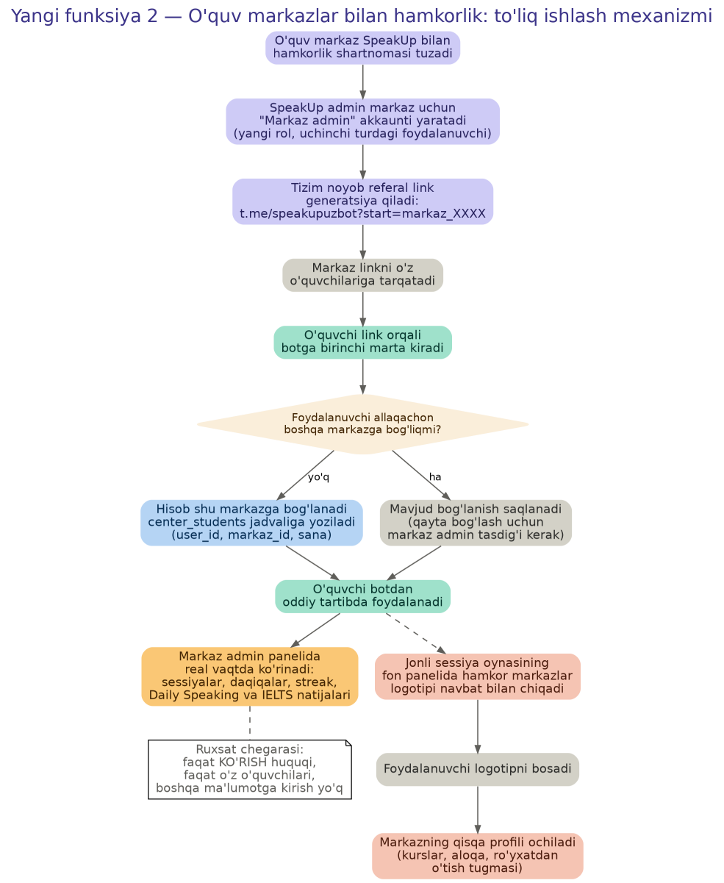
3-rasm. O'quv markazlar bilan hamkorlik funksiyasining to'liq ishlash mexanizmi
1. O'quv markazi SpeakUp bilan rasmiy hamkorlik shartnomasini tuzadi.
2. SpeakUp admin markaz uchun "Markaz admin" akkauntini yaratadi va unga tegishli huquqlarni beradi.
3. Tizim shu markaz uchun noyob referal havola generatsiya qiladi (masalan, t.me/speakupuzbot?start=markaz_XXXX) — mavjud referal mexanizmining institutsional versiyasi.
4. Markaz ushbu havolani o'z o'quvchilariga (masalan, guruh chatida yoki darslikda) tarqatadi.
5. O'quvchi havola orqali botga birinchi marta kiradi. Tizim foydalanuvchi allaqachon boshqa markazga bog'liq emasligini tekshiradi.
6. Agar bog'liq bo'lmasa, hisob shu markazga bog'lanadi (center_students jadvaliga yoziladi). Agar allaqachon boshqa markazga bog'liq bo'lsa, mavjud bog'lanish saqlanadi va o'zgartirish faqat SpeakUp admin tasdig'i bilan mumkin.
7. O'quvchi botdan odatdagidek — sherik topish, mini-o'yinlar, Daily Speaking va boshqa barcha funksiyalar orqali — foydalanadi.
8. Markaz admin o'ziga tegishli barcha o'quvchilarning sessiyalar soni, gaplashgan daqiqalari, streak holati, Daily Speaking va IELTS mock test natijalarini real vaqtda maxsus dashbordda kuzatadi.
9. Bir vaqtning o'zida, jonli sessiya oynasining orqa fon panelida hamkor markazlarning logotiplari/nomlari navbat bilan aylanib chiqadi. Foydalanuvchi logotipni bossa, markazning qisqa profili (kurslar, aloqa ma'lumotlari, ro'yxatdan o'tish tugmasi) ochiladi.

4.4. Ma'lumotlar modeli
Jadval | Maydon | Tavsif
study_centers | id, nomi, logo_url, aloqa | Markazning asosiy profili va vizual identifikatsiyasi
study_centers | referral_code, admin_user_id | Noyob referal kod va bog'langan Markaz admin akkaunti
center_students | user_id, center_id, qoshilgan_sana | O'quvchi va uning bog'liq markazi o'rtasidagi bog'lanish
center_admin_permissions | role_id, ruxsatlar_royxati | Markaz admin roli uchun ruxsatlar konfiguratsiyasi

4.5. Sessiya banner reklama mexanizmi
Jonli sessiya oynasining yuqori yoki pastki qismida kichik, uzluksiz aylanadigan banner joylashtiriladi. Banner faqat SpeakUp bilan rasmiy shartnoma tuzgan, faol holatdagi markazlarning logotipini ko'rsatadi; aylanish tartibi teng imkoniyat asosida (round-robin) yoki markazning faol o'quvchilar soniga proporsional bo'lishi mumkin. Ushbu mexanizm mavjud interfeys komponentlariga (jonli sessiya oynasi) minimal o'zgartirish bilan qo'shiladi va foydalanuvchi tajribasini buzmaydi — chunki banner kichik, statik joyni egallaydi va suhbatga xalaqit bermaydi.

4.6. Chegaraviy holatlar
- Markaz shartnomasi tugagan yoki bekor qilingan taqdirda, uning o'quvchilari bog'lanishi saqlanadi (tarixiy ma'lumot sifatida), ammo banner ro'yxatidan avtomatik olib tashlanadi.
- Bitta o'quvchi faqat bitta markazga bog'lanishi mumkin — bu qoida hisoblash va hisobotlarning to'g'riligini ta'minlaydi.
- Markaz admin akkaunti faqat SpeakUp admin tomonidan yaratiladi va bloklanishi mumkin — o'z-o'zidan ro'yxatdan o'tish imkoni yo'q, bu firibgarlikning oldini oladi.

5. Umumiy integratsiya xaritasi
Quyidagi diagramma ikkala yangi funksiyaning SpeakUp'ning mavjud tizim komponentlari bilan qanday bog'lanishini yagona ko'rinishda jamlaydi. Bu shuni ko'rsatadiki, ikkala funksiya ham noldan qurilmaydi — ular mavjud AI dvigateli, streak tizimi, reyting tizimi, referral mexanizmi va rol boshqaruvi ustiga quriladi, bu esa amalga oshirish vaqtini va texnik riskni sezilarli darajada kamaytiradi.
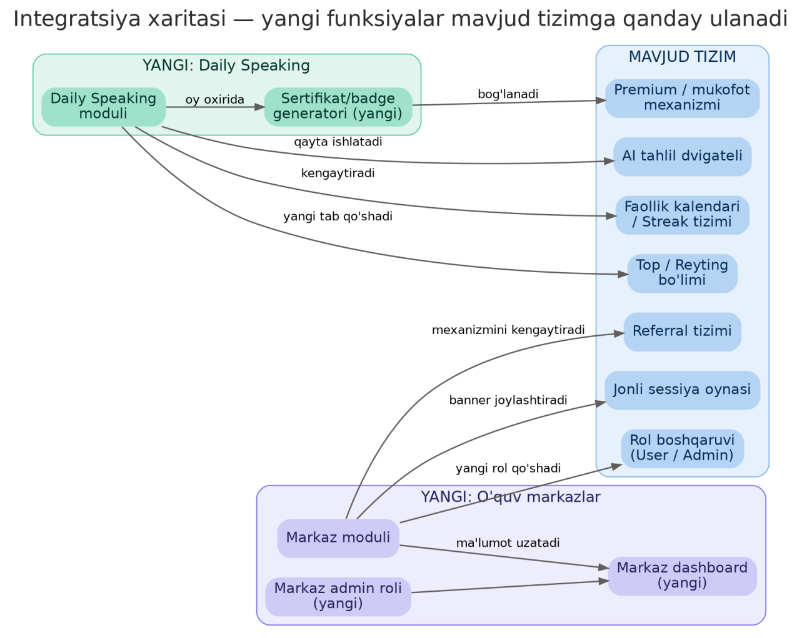
4-rasm. Yangi funksiyalarning mavjud tizim bilan integratsiya xaritasi

6. Xulosa va keyingi bosqichlar
Daily Speaking funksiyasi foydalanuvchining kundalik faolligini oshirish va uni uzoq muddatli odatga aylantirishga xizmat qiladi, buning uchun mavjud AI baholash dvigateli va streak/reyting infratuzilmasidan foydalanadi. O'quv markazlar funksiyasi esa SpeakUp'ni institutsional darajaga olib chiqadi — yangi rol (Markaz admin), kengaytirilgan referral mexanizmi va sessiya ichidagi reklama orqali yangi foydalanuvchi oqimi va daromad manbai yaratadi.
Amalga oshirishning tavsiya etilgan tartibi: (1) ma'lumotlar bazasida yangi jadvallarni yaratish; (2) Daily Speaking'ning backend logikasini mavjud AI xizmati ustida qurish; (3) Top bo'limiga yangi tabni qo'shish; (4) Markaz admin rolini va ruxsatlar tizimini joriy etish; (5) markaz dashbordini alohida veb-interfeys sifatida ishlab chiqish; (6) sessiya banner komponentini frontendga qo'shish; (7) ikkala funksiyani ham kichik pilot guruhida sinovdan o'tkazish, so'ngra to'liq joriy etish.

